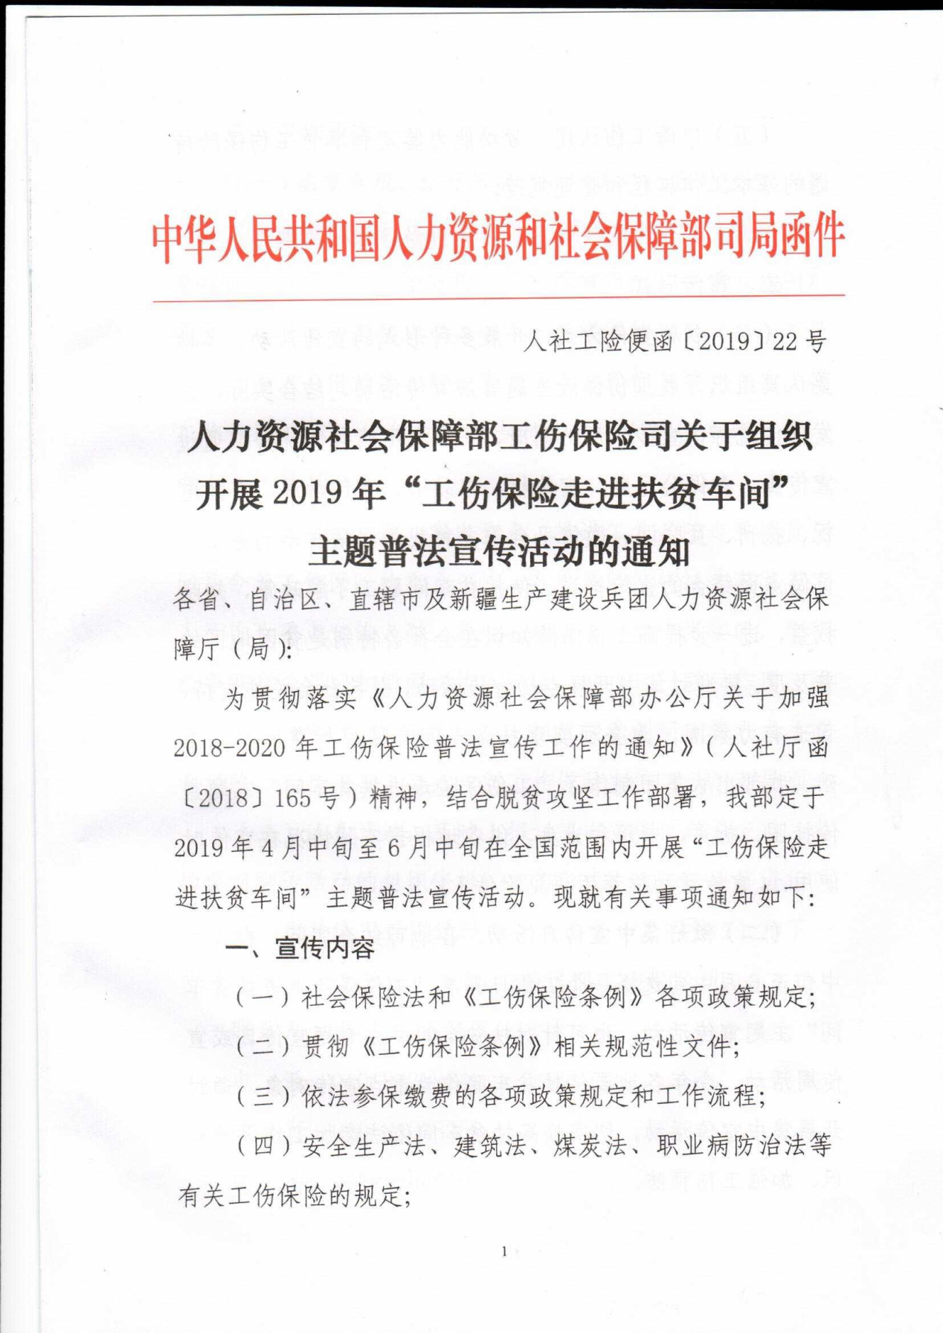

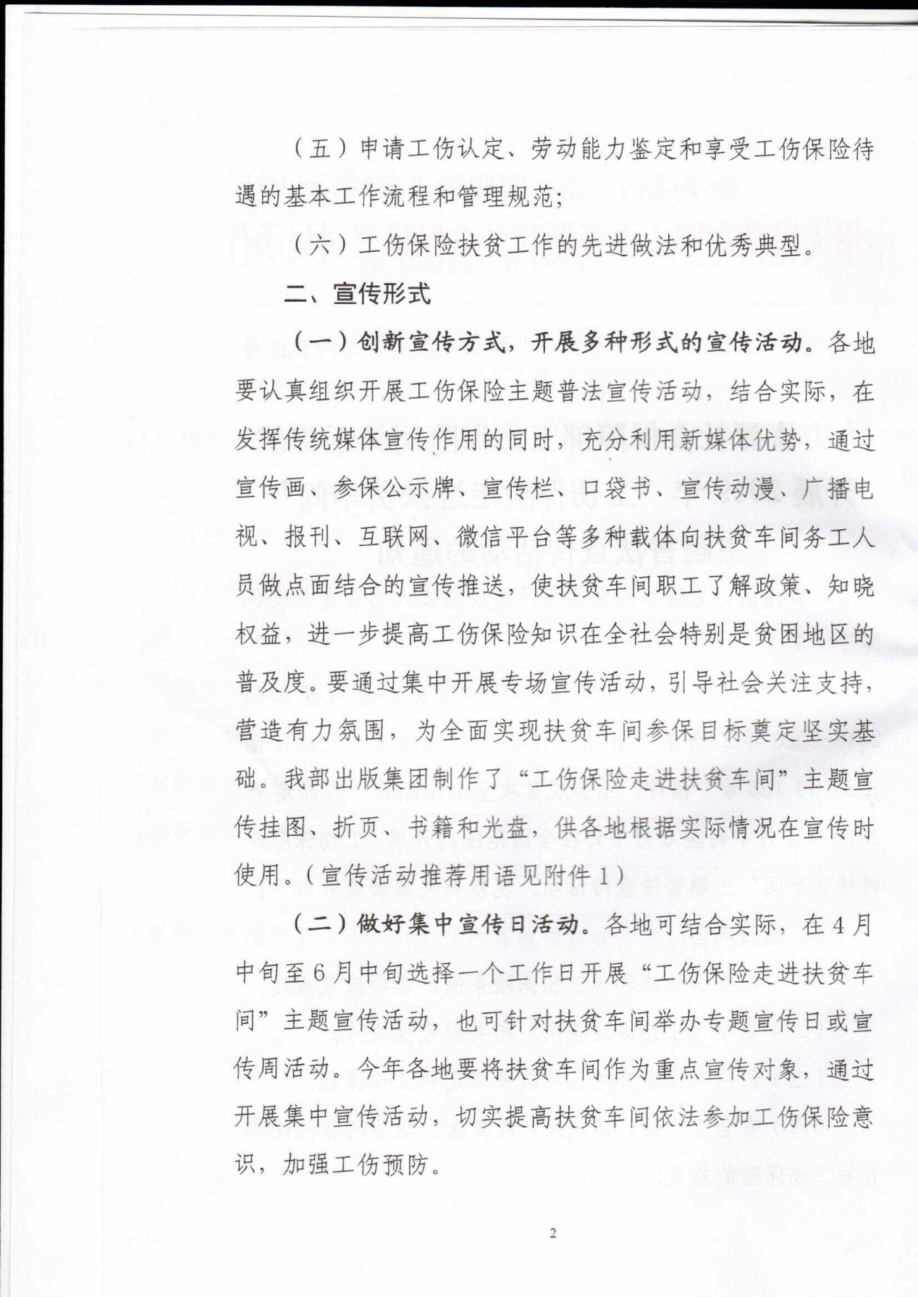

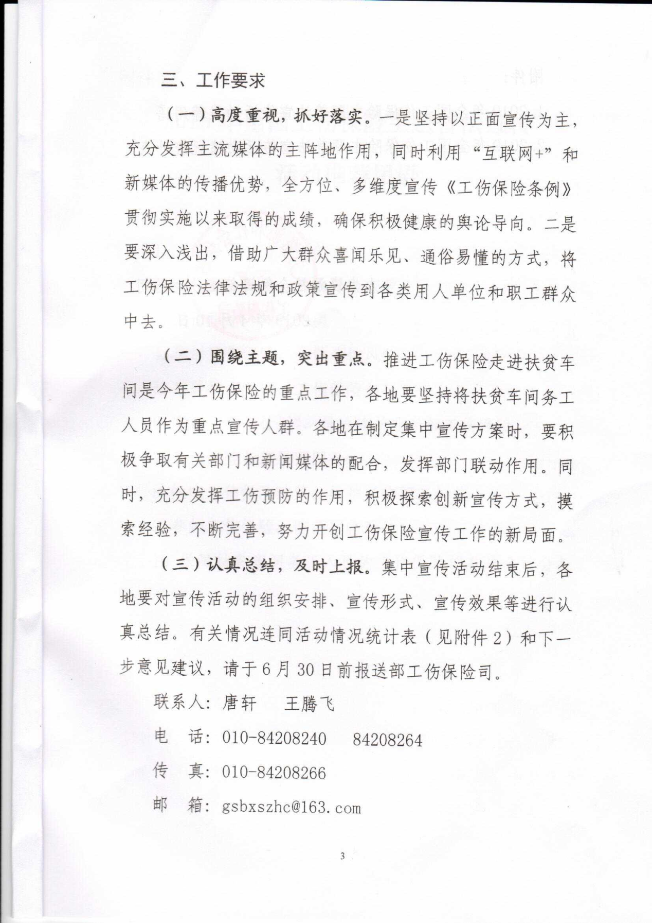

附件2：
2019年全省工伤保险主题普法宣传活动情况统计表

市
宣传形式（次数/份数） | 数量 | 备 注
电视广播报纸等媒体报道次数
公益广告展出天数
公益短信发送条数
印发宣传材料份数
深入企业宣传次数
现场咨询次数
接受咨询人数
组织培训班次数
接受培训人数
制作影视作品份数
微信公众号发文篇数（含转发）
政务微博发文篇数
手机直播及网络问答次数
其他
说明:本统计表范围包括各地市县宣传活动情况

